PRODUCTO: CARRILLADA DE CERDO INTERIOR NACIONAL | CODIGO: 010201

- DESCRIPCIÓN

- Comprende las siguientes piezas: Carrillada de cerdo interna

- FAENADO/PERFILADO

- Libre de ganglios, de coágulos, libre de huesos y cartílagos.

- CARACTERÍSTICAS ORGANOLÉPTICAS

- Aspecto, color y olor de carne de cerdo, Ausencia de quemadura por congelación.
- Sin restos de tintes de sellos, sin cuerpos extraños.

- Aspecto del producto en congelado:

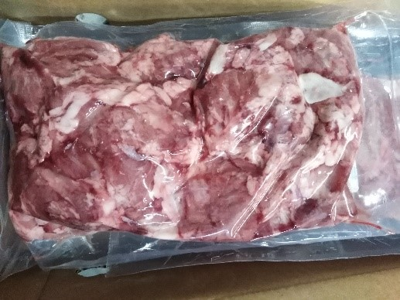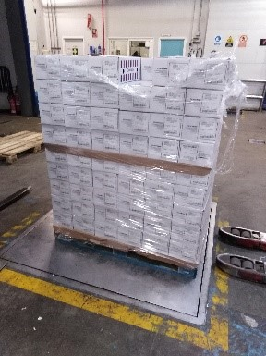

- PRESENTACIÓN

- Cajas de cartón de 4-5kg
- Paquetes de 1kg al vacio.
- Palet europeo de madera de 500kg aprox.108 cajas
- Etiquetado:
  - -código del producto-
  - Bruto palet: KG
  - Neto palet:: Kg
  - Fecha de congelación: dia/mes/año
  - Trazabilidad: nº de lote de producción
  - Consumir preferentemente antes de:
  - Conservación: mantener por debajo de -18ºC

